 | государственное автономное профессиональное  образовательное учреждение Самарской области  «Самарский колледж сервиса производственного оборудования имени Героя Российской Федерации Е.В. Золотухина»

Методическая разработка открытого урока
по учебной дисциплине ОП.06 Инженерная графика
Тема:
«Виды передач. Определение параметров зубчатого колеса. Изображение зубчатого колеса»
по специальности 15.02.08 Технология машиностроения

Самара 2020

ОДОБРЕНО  на заседании ПЦК  Протокол № от « » г.  Председатель ПЦК __________/ Мишин А.А. |  | УТВЕРЖДАЮ  заместитель директора по УПР  ____________Н.А. Вагизова  ____ __________________ 2020г.

Автор: Мишин А.А, преподаватель ГАПОУ СКСПО

Данная методическая разработка адресована преподавателям в помощь при организации открытого урока в форме практической работы. Разработка содержит методические указания подготовки и проведения открытого урока, технологическую карту и сценарий открытого урока. Представлен список методической и учебной литературы.

Содержание
Введение……………………………………………………………………..  Цели и задачи методической разработки…………………………………..  Технологическая карта урока………………………………………………..  Сценарий урока………………………………………………………………  Приложение Методические указания студентам к практической работе «Изображение зубчатого колеса»……………………………………………  Список используемой литературы …………………………………………. | 5  7  8  15  19  22

Введение
Методическая разработка посвящена одной из важных тем курса инженерной графики – «Виды передач. Определение параметров зубчатого колеса. Изображение зубчатого колеса». Усвоение темы необходимо для формирования ряда профессиональных и общих компетенций будущего специалиста по технологии машиностроения. Данный урок является составной частью раздела №3 «Машиностроительное черчение», и вводным уроком темы 3.4. «Передачи» в соответствии с Рабочей программой по учебной дисциплине ОП 06. Инженерная графика основной профессиональной образовательной программы по специальности 15.02.08 Технология машиностроения.
В условиях реализации ФГОС содержание и форма проведения урока ориентированы, прежде всего, на самостоятельную работу студента непосредственно на уроке. Поэтому значительная часть урока посвящена выполнению эскиза и рабочего чертежа зубчатого колеса по параметрам расчёта цилиндрического зубчатого колеса.
В качестве содержания учебного материала на уроке предлагаются рассказ преподавателя с элементами беседы, наглядная демонстрация моделей зубчатых колёс и методические указания студентам для выполнения практической работы.
В ходе практической работы студенты выполняют расчёты и, согласно расчетам, эскиз и рабочий чертёж зубчатого колеса; каждый студент выполняет индивидуальное задание. Задача каждого студента - выполнить чертёж в соответствии с ГОСТ.
Новшеством данного открытого урока является его направленность на формирование профессиональных и общих компетенций, что реализуется с помощью традиционных и инновационных методов. Также на достижение целей урока направлено использование мультимедийного комплекта и интерактивной доски в ходе проведения урока.
В качестве основного метода обучения на данном уроке применяется интерактивный метод. «Интерактивный» - означает способность взаимодействовать или находиться в режиме беседы, диалога с кем-либо. Интерактивное обучение – это диалоговое обучение, в ходе которого осуществляется взаимодействие «ученик-учитель» или «ученик-ученик-учитель». Данная форма обучения - это форма организации познавательной деятельности, имеющая конкретные и прогнозируемые цели. Одна из таких целей состоит в создании комфортных условий обучения, таких, при которых ученик чувствует свою успешность, свою интеллектуальную состоятельность, что делает продуктивным сам процесс обучения.
Основными методами проведения любого урока по инженерной графике являются наглядно-демонстрационные методы, которые в современных условиях развития информационных технологий предстают, прежде всего, в форме презентации PowerPoint. Данная форма наглядности на уроке позволяет представить не только статичные модели изучаемых узлов, но и демонстрировать их в процессе работы узла механизма.
Таким образом, в ходе открытого урока реализуются методы личностно-ориентированной технологии обучения, методы информционно-коммуникативного обучения.

Цели и задачи методической разработки
Цель данной методической разработки – подготовка и проведение урока по теме «Виды передач. Определение параметров зубчатого колеса. Изображение зубчатого колеса» в соответствии с ФГОС СПО третьего поколения.
Задачи –
- выбрать оптимальные технологии обучения,
- определить методы реализации поставленных целей урока,
- определить структурные части урока,
- разработать содержание урока,
- разработать методические указания студентам для выполнения практической работы,
- разработать сценарий проведения урока.

Технологическая карта урока
Преподаватель: Мишин Алексей Анатольевич
Предмет: Инженерная графика
Специальность: 15.02.08 технология машиностроения
Группа: 21 - Т
Тема урока: ««Виды передач. Определение параметров зубчатого колеса. Изображение зубчатого колеса»»
Тип урока: комбинированный урок
Длительность: 90 минут

Дидактические задачи (цель учебного занятия):
Формирование и развитие знаний:
- законы, методы и приемы проекционного черчения;
- правила выполнения и чтения конструкторской и технологической документации;
- правила оформления чертежей, геометрические построения и правила вычерчивания зубчатого колеса;
- способы графического представления технологического оборудования и выполнения технологических схем;
- требования Единой системы конструкторской документации (ЕСКД) и Единой системы технической документации (ЕСТД) к оформлению и составлению чертежей и схем;

Развивающие задачи:
Формирование и развитие умений:
- выполнять комплексные чертежи геометрических тел и проекции точек, лежащих на их поверхности, в ручной графике;
- выполнять чертежи технических деталей в ручной графике;
- читать чертежи и схемы;
- оформлять технологическую и конструкторскую документацию в соответствии с действующей нормативно-технической документацией;

Воспитательные задачи:
Создание условий для формирования и развития…
- общих и профессиональных компетенций будущих специалистов по технологии машиностроения,
- интереса к изучаемой дисциплине,
- стремления к освоению изучаемой темы,
- инженерного склада ума.

Оборудование урока –
- мультимедийный комплект,
- макеты зубчатых колёс,
- узлы оборудования,
- доска, мел,
- чертёжный инструмент.

Межпредметные связи:
- Материаловедение,
- Техническая механика,
- Производственное обучение.

Данный урок направлен на формирование…
• общих компетенций –
ОК 2. Организовывать собственную деятельность, определять методы и способы выполнения профессиональных задач, оценивать их эффективность и качество.
ОК 4. Осуществлять поиск, анализ и оценку информации, необходимой для постановки и решения профессиональных задач, профессионального и личностного развития.
ОК 5. Использовать информационно-коммуникационные технологии для совершенствования профессиональной деятельности.
ОК 9. Быть готовым к смене технологий в профессиональной деятельности.
• профессиональных компетенций –
ПК 1.1. Использовать конструкторскую документацию
при разработке технологических процессов изготовления деталей.
ПК 1.2. Выбирать метод получения заготовок и схемы их базирования.
ПК 1.3. Составлять маршруты изготовления деталей и проектировать технологические операции.

Ход урока

Этапы учебного занятия | Содержание учебного материала / Содержание деятельности преподавателя и обучающихся | Методы обучения / технологии | Средства обучения | Хронометраж
Организационно-мотивационный этап | Преподаватель:  - Приветствие  - Проверка посещаемости  - Краткая аннотация урока с представлением актуальности.  Вступительное слово преподавателя: «Добрый день, уважаемые студенты и гости урока! Я рад вас приветствовать на открытом уроке». Проверка посещаемости. Проверка готовности к уроку. «Ваша активность на уроке оценивается по следующим критериям – 3 правильных ответа оцениваются «5», 2 правильных ответа оцениваются «4» Тем не менее, главный показатель урока – выполненная практическая работа. Сообщаются критерии работы студента на уроке. | Рассказ, эвристическая беседа, наглядно-демонстрационные методы (технология проблемного обучения и технология наглядного обучения) |  | 2 мин
 | Постановка целей и задач урока.  Преподаватель:  «Хочу начать урок необычным образом (в руках у преподавателя футбольный мяч). Над данным изделием работают многие специалисты: химики подбирают материал для него, физики рассчитывают максимальное давление и силу удара. Вопрос группе – 1. какое геометрическое тело имеет данное изделие?  Студенты:  Студенты, отвечая на вопросы преподавателя, определяют цель и задачи урока.  Модели правильного ответа: сфера, шар.  Преподаватель:  В преддверии чемпионата мира по футболу мы рассмотрим его с другой стороны». Преподаватель ставит мяч на пол и совершает удар по нему, и обращается к группе с вопросом 2. Какое действие продемонстрировано?  Студенты:  Студенты, отвечая на вопросы преподавателя, определяют цель и задачи урока.  Модели правильного ответа: удар по мячу.  Преподаватель:  Преподаватель вызывает одного из студентов и делает пас мячом. Вопрос 3. Какое действие выполнил преподаватель?  Студенты:  Студенты, отвечая на вопросы преподавателя, определяют цель и задачи урока.  Модели правильного ответа: передача  Преподаватель:  «Именно это название имеет тема, к изучению которой мы сегодня приступаем, она рассчитана на 4 пары. Изучая данную тему, вы должны усвоить знания правил оформления чертежей, геометрических построений и правил вычерчивания зубчатого колеса, а также научиться читать и выполнять чертежи цилиндрических колёс в соответствии с ГОСТ. Для достижения поставленной цели мы сегодня познакомимся с видами передач, рассмотрим конструкцию зубчатых колёс и их элементы. Результатом сегодняшнего урока для каждого из студентов станет выполнение расчётов и оформление эскиза зубчатого колеса » |  | Презентация  Слайд №1 | 10 мин
Актуализация знаний учащихся | Преподаватель:  «Вспомним ряд вопросов, которые нам потребуются для изучения данного материала. Вопрос1: Назовите соединения деталей, применяемые в технике?  Вопрос 2: С какой целью применяют разрезы на чертеже?  Вопрос 3. Что называют эскизом?  Студенты:  Студенты, отвечая на вопросы преподавателя, демонстрируют ранее усвоенные знания.  Модели правильного ответа:  1. разъёмные и неразъёмные. Разъёмные: резьбовое, шпоночное, шлицевое, штифтовое; неразъёмное: сварное, клеевое, паянное, клёпанное.  2. с целью показа внутреннего строения изделия.  3. чертёж, выполненный от руки, без применения чертёжного инструмента в примерном глазомерном масштабе | Рассказ, беседа, наглядно-демонстрационные методы.  (технология проблемного обучения и технология наглядного обучения). | Презентация  Слайд №2 | 7 мин
Изучение новой темы. | Преподаватель - Организация работы студентов с опережающим заданием (оказание методической, информационной поддержки студенту при подготовке опережающего домашнего задания).  Студенты: представляют сообщения, подготовленные в качестве опережающего домашнего задания. Целесообразно подготовить сообщения по темам «Зубчатая передача», «Ремённая передача», «Цепная передача», «Фрикционная передача»  Студенты, не охваченные опережающим домашним заданием, участвуют в беседе по итогам сообщений – отвечают на вопросы, подготовленные студентами-докладчиками | Методы работы с информацией – тезирование, аннотирование, составление матрицы идей, представление доклада, работа с презентацией (технология перспективно-опережающего обучения, технология наглядного обучения).  Метод «мозговой штурм», эвристическая беседа (технологии групповой поисково-творческой деятельности). | Презентация  Слайд №3,4 | 8 мин
Практическая работа – индивидуальная графическая работа | Преподаватель  - Разработка методических указаний к практической работе.  - Методическое консультирование студентов при выполнении практической работы.  Студенты:  Выполняют индивидуальную практическую работу «Расчёт параметров зубчатого колеса» | Наглядно-демонстрационные методы | Методические указания по выполнению графической работы | 44 мин
Рефлексия. Подведение итогов изучения новой темы. | Преподаватель  Формулирует вопросы, направленные на выявление остаточных знаний студентов по итогам урока.  Вопрос 1. Что нового вы сегодня узнали на уроке?  Вопрос 2. Что вы умеете делать по итогам урока?  Студенты:  Студенты, отвечая на вопросы преподавателя, систематизируют усвоенный учебный материал.  Модельные ответы студентов:  Вопрос 1. Ответ: узнали о видах передач, применяемых в технике, устройство зубчатого колеса.  Вопрос 2. Ответ: выполнять расчёт цилиндрического зубчатого колеса, изображать зубчатое колесо | Метод групповой дискуссии, эвристическая беседа, наглядно-демонстрационные методы (технология групповой поисково-творческой деятельности, технология дебатов на уроке истории, технология наглядного обучения). |  | 7 мин
Рефлексия. Связь темы с профессией. | Преподаватель  Предварительная методическая и организационная работа по подбору и монтажу видеоролика о применении различных видов передач в производстве.  Вопрос, направленный на систематизацию информации из видеоролика  Назовите основные преимущества и недостатки видов передач, представленных в ролике.  Студенты:  Отвечают на вопрос, опираясь на информацию из видеоролика. | Метод групповой дискуссии, эвристическая беседа, наглядно-демонстрационные методы (технология групповой поисково-творческой деятельности, технология дебатов на уроке истории, технология наглядного обучения). | видеоролик | 8 мин
Рефлексия-контроль | Организационный момент – оценка работы студентов на уроке. |  |  | 4 мин

Сценарий урока
- Организационный момент – 2 мин.
Вступительное слово преподавателя: «Добрый день, уважаемые студенты и гости урока! Я рад вас приветствовать на открытом уроке». Проверка посещаемости. Проверка готовности к уроку. «Ваша активность на уроке оценивается по следующим критериям – 3 правильных ответа оцениваются «5», 2 правильных ответа оцениваются «4» Тем не менее, главный показатель урока – выполненная практическая работа. Критерии оценивания таковы -
- Постановка целей и задач урока – 10 мин.
«Хочу начать урок необычным образом (в руках у преподавателя футбольный мяч). Над данным изделием работают многие специалисты: химики подбирают материал для него, физики рассчитывают максимальное давление и силу удара. Вопрос группе – 1. какое геометрическое тело имеет данное изделие? (Ответ - сфера, шар).
В преддверии чемпионата мира по футболу мы рассмотрим его с другой стороны». Преподаватель ставит мяч на пол и совершает удар по нему, и обращается к группе с вопросом 2. Какое действие продемонстрировано? (Ответ: удар по мячу). Преподаватель вызывает одного из студентов и делает пас мячом. Вопрос 3. Какое действие выполнил преподаватель? (Ответ: передача). «Именно это название имеет тема, к изучению которой мы сегодня приступаем, она рассчитана на 4 пары. Изучая данную тему, вы должны усвоить знания правил оформления чертежей, геометрических построений и правил вычерчивания зубчатого колеса, а также научиться читать и выполнять чертежи цилиндрических колёс в соответствии с ГОСТ. Для достижения поставленной цели мы сегодня познакомимся с видами передач, рассмотрим конструкцию зубчатых колёс и их элементы. Результатом сегодняшнего урока для каждого из студентов станет выполнение расчётов и оформление эскиза зубчатого колеса »
- Актуализация знаний учащихся – 7 мин.
«Вспомним ряд вопросов, которые нам потребуются для изучения данного материала. Вопрос 4. Назовите соединения деталей, применяемые в технике? (Ответ: разъёмные и неразъёмные. Разъёмные: резьбовое, шпоночное, шлицевое, штифтовое. Неразъёмное: сварное, клеевое, паянное, клёпанное)». Вопрос 5. С какой целью применяют разрезы на чертеже? (Ответ: с целью показа внутреннего строения изделия.). Вопрос 6. Что называют эскизом? (Ответ: чертёж, выполненный от руки, без применения чертёжного инструмента в примерном глазомерном масштабе)
- Рассказ с элементами беседы о передачах, применяемых в технике – 8 мин.
«Движение от одного узла механизма к другому называется передачей. В технике существует несколько видов передач: зубчатая, ремённая, цепная, фрикционная.
Зубчатые передачи
Зубчатой передачей называется механизм, служащий для передачи вращательного движения с одного вала на другой и изменения частоты вращения посредством зубчатых колес и реек.
Зубчатое колесо, сидящее на передающем вращение валу, называется ведущим, а на получающем вращение — ведомым. Меньшее из двух колес сопряженной пары называют шестерней; большее — колесом; термин «зубчатое колесо» относится к обеим деталям передачи.
Зубчатые передачи представляют собой наиболее распространенный вид передач в современном машиностроении. Они очень надежны в работе, обеспечивают постоянство передаточного числа, компактны, имеют высокий КПД, просты в эксплуатации, долговечны и могут передавать любую мощность (до 36 тыс. кВт).
К недостаткам зубчатых передач следует отнести: необходимость высокой точности изготовления и монтажа, шум при работе со значительными скоростями, невозможность бесступенчатого изменения передаточного числа.
В связи с разнообразием условий эксплуатации формы элементов зубчатых зацеплений и конструкции передач весьма разнообразны.
Зубчатые передачи классифицируются по признакам, приведенным ниже.
По взаимному расположению осей колес (см. рис.1): с параллельными осями (цилиндрическая передача — I—IV); с пересекающимися осями (коническая передача со скрещивающимися осями (винтовая передача —VII; червячная передача — рис. VIII).
В зависимости от относительного вращения колес и расположения зубьев различают передачи с внешним и внутренним зацеплением. В первом случае (рис. I—III) вращение колес происходит в противоположных направлениях, во втором (рис. IV) — в одном направлении. Реечная передача (рис. IX) служит для преобразования вращательного движения в поступательное.
По форме профиля различают зубья эвольвентные (рис. I, II) и неэвольвентные, например цилиндрическая передача Новикова, зубья колес которой очерчены дугами окружности.
В зависимости от расположения теоретической линии зуба различают колеса с прямыми зубьями (рис. I), косыми (рис. II), шевронными (рис. III) и винтовыми (рис. IV). В непрямозубых передачах возрастает плавность работы, уменьшается износ и шум. Благодаря этому непрямозубые передачи большей частью применяют в установках, требующих высоких окружных скоростей и передачи больших мощностей.
По конструктивному оформлению различают закрытые передачи, размещенные в специальном непроницаемом корпусе и обеспеченные постоянной смазкой из масляной ванны, и открытые, работающие без смазки или периодически смазываемые консистентными смазками .
По величине окружной скорости различают: тихоходные передачи (v равной до 3 м/с), среднескоростные (v равной от 3... 15 м/с) и быстроходные (v более 15 м/с).»
Рис. 1
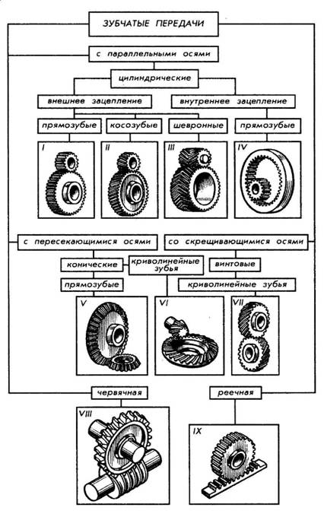
- Постановка целей и задач практической работы – 1 мин.
Рассчитать параметры зубчатого колеса. Выполнить эскиз зубчатого колеса.
- Практическая работа – 43 мин.
Методические указания по выполнению работы см. в Приложении.
- Рефлексия – 7 мин.
Вопросы студентам:
Вопрос 7. Что нового вы сегодня узнали на уроке? (Ответ: узнали о видах передач, применяемых в технике, устройство зубчатого колеса.)
Вопрос 8. Что вы умеете делать по итогам урока? (Ответ: выполнять расчёт цилиндрического зубчатого колеса, изображать зубчатое колесо)
- Видеоролик – 8 мин.
Вопрос 9. Почему увиденные вами варианты зубчатых колёс не встречаются в технике? (Ответ: экономически затратное изготовление.)
- Сообщение домашнего задания – 2 мин.
Самостоятельно изучить тему «Ременная передача», выполнить эскиз шкива
- Подведение итогов урока – 2 мин.
Выставление оценок за работу на уроке.

Приложение
Методические указания студентам к практической работе «Изображение зубчатого колеса»
Цель практической работы:
- формирование навыков расчётов параметров зубчатого колеса,
- формирование навыков изображения зубчатого колеса.

Задание: на формате А4 выполнить эскиз зубчатого колеса в соответствии с номером варианта.

Порядок выполнения:
- Из таблицы №1 выбрать данные m, z, Dв в соответствии с вариантом.
Таблица №1.
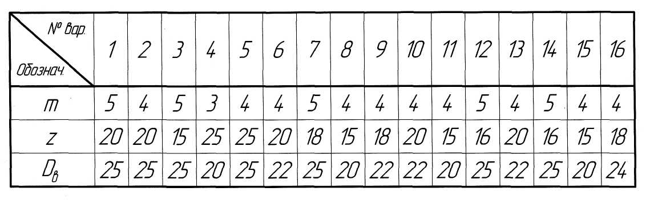
- Произвести расчёты параметров зубчатого колеса согласно формулам таблицы №2.
Таблица №2
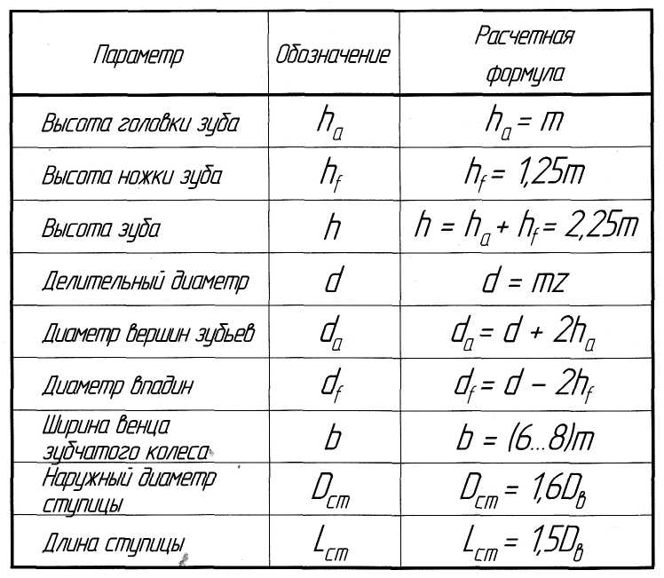
- Согласно расчётам выполнить эскиз зубчатого колеса по рис. №1. Параметры шпоночного паза необходимо выбрать из таблицы, представленной в рис. №2

Рис.№1.
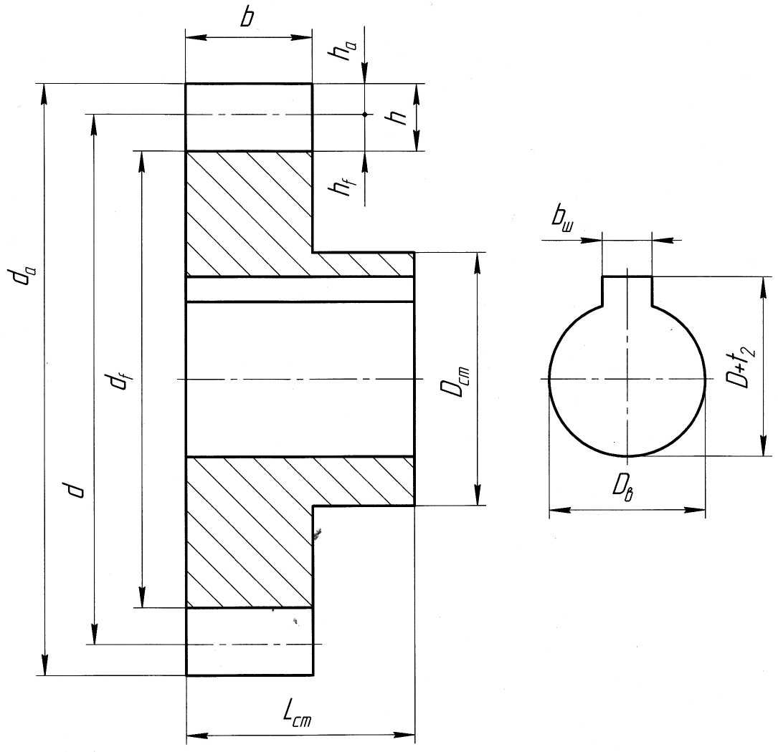

Рис.№2.
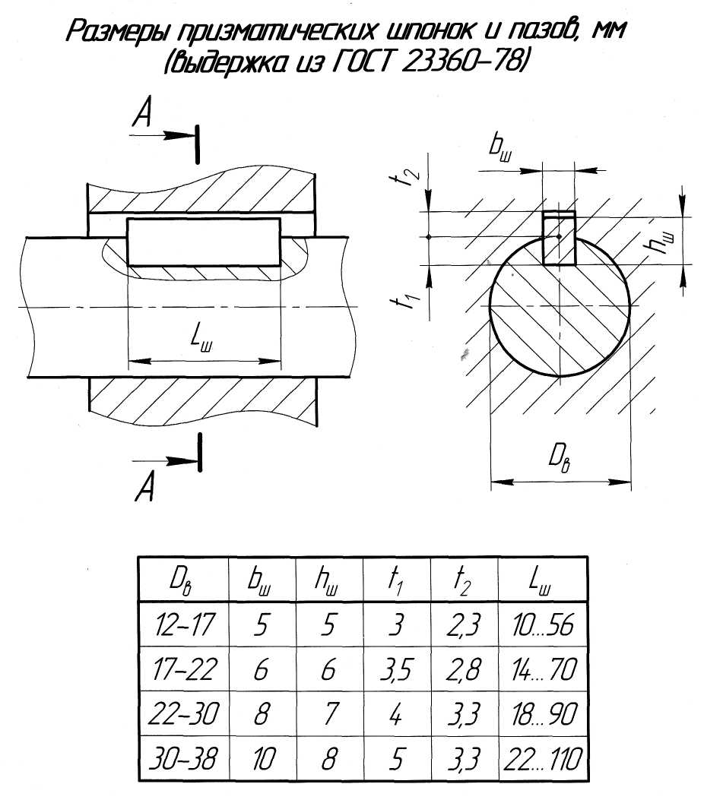
- В соответствии с ГОСТ 2.403-75 в правом верхнем углу оформить таблицу согласно данным рис. №3.
Рис.№3
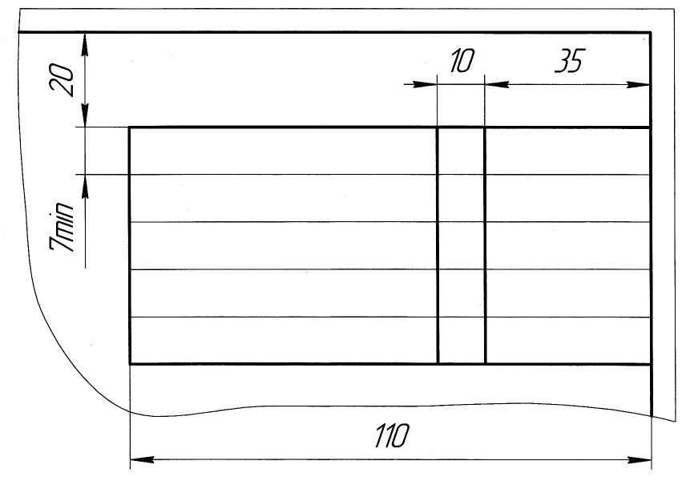
- Эскиз оформить на формате А4, см. образец на рис. №4.
Рис.№4
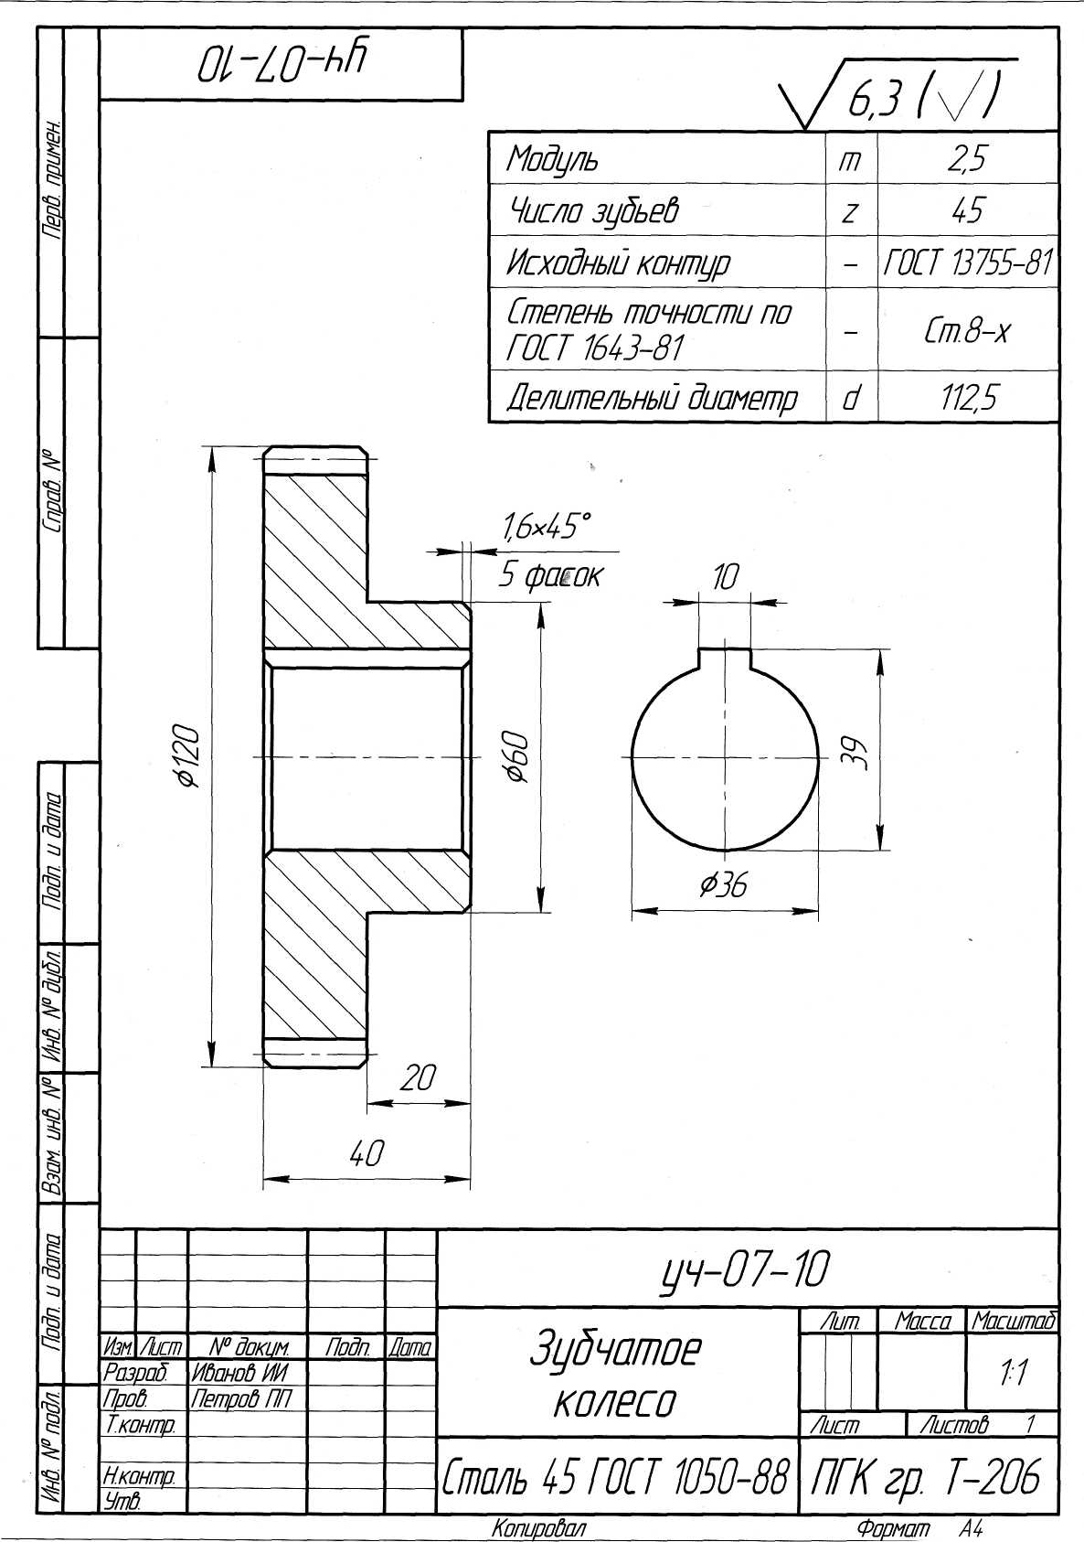
Список используемой литературы
- Бродский А.М. Инженерная графика (металлообработка): Учебник для среднего профессионального образования./М.: Издательский центр «Академия», 2017
- Воротников И. А. Занимательное черчение: Кн. для учащихся сред. шк.—4-е изд., перераб. и доп.— М.: Просвещение, 2019.—223 с: ил.
- ГОСТ 2.301-68 и др. Общие правила выполнения чертежей. Сборник. М. 2016.
- ГОСТ 2.401-68 и др. Правила выполнения чертежей различных изделий. Сборник. М. 2021.
- Инженерная графика: общий курс. Учебник. Под редакцией Н.Г. Иванцивской и В.Г. Бурова./М.: «Логос», 2018
- Куликов В.П. Стандарты инженерной графики. 3-е издание Профессиональное образование Издательство: Форум, 2019
- Куликов В.П., Кузин А. В.. Инженерная графика Учебник для учреждений СПО - 3-е изд., испр. - Москва: ФОРУМ, 2019.
- Миронов Б.Г. Сборник заданий по инженерной графике. Учебное пособие./М.: «Высшая школа», 2016
- Чекмарев А.А., Осипов В.К. Инженерная графика: Справочные материалы./М.: Гуманитарный издательский центр «Владос», 2020
- электронные ресурсы «Инженерная графика». Форма доступа: www.Ing-Grafika.ru ; ru.wikipedia.org.
- pedsovet.org (экзаменатор по черчению)

